Sud-Ouest du 26 novembre 2016

Alerte nucléaire : un exercice mené à Saint-Lambert

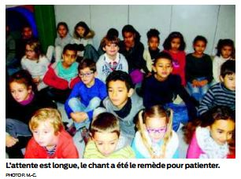

Mercredi et jeudi, était organisée, en Gironde, une simulation d’incident nucléaire, dont le scénario prévoyait un dégagement de vapeur radioactive à l’intérieur du bâtiment (lire notre édition d’hier). Le but de cet exercice grandeur nature était de tester les capacités de réaction de l’ensemble des acteurs du territoire. La journée était consacrée, jeudi, à la mise en protection des populations. Deux établissements scolaires étaient impliqués, jeudi, à Braudet-Saint-Louis et Pauillac.

Pour l’école Saint-Lambert, l’exercice a démarré à 9 h 50. Après que la directrice a demandé, par porte-voix, le regroupement de tous en salle de confinement, les enfants et leur instituteur se sont installés et attendus en chantant. Le groupe a patienté environ 40 minutes, jusqu’au moment de l’évacuation. Plus d’une centaine de personnes dans une seule pièce, la chaleur est devenue vite insupportable…

De plus, une classe était manquante. Deux seulement ont ainsi participé à l’exercice d’évacuation. Un bus a emmené élèves et professeurs jusqu’à Saint-Laurent-Médoc, hors de la zone délimitée dans le cadre du Plan particulier d’intervention.

Le groupe est revenu à l’école pour le déjeuner. Cet exercice a eu le mérite de montrer quelques
défaillances, notamment au niveau de la communication entre l’école et les autorités, ainsi que l’arrêt au compteur électrique. Rien de bien méchant, mais il est prévu d’y remédier… Pascale Moinet-Cordonnier

